::: El estudio barcelonés ONIONLAB participó ayer junto a La Fura del Baus, en el acto inaugural de Guimarães como Capital Europea de la Cultura 2012 :::
Este estudio multidisciplinar dedicado desde 2005 a la creación de experiencias interactivas y piezas audiovisuales relacionadas con el diseño, el arte y tecnología presentó el mapping “European Capital of Culture | 3D Mapping”.

Barcelona 23 de enero: El estudio barcelonés ONIONLAB participó sábado noche en Guimarães en el acto inaugural que daba el pistoletazo de salida de la ciudad lusa, Patrimonio de la Humanidad por la Unesco, como Capital Europea de la Cultura 2012 , capitalidad que comparte con la ciudad de Maribor en Eslovenia.
ONIONLAB presentó el mapping “European Capital of Culture | 3D Mapping “integrado dentro el espectáculo de calle producido por el grupo catalán La Fura del Baus bajo el título “Tempo de Encontros”. Bajo la idea de “Cuna de la Nación” los asistentes disfrutaron de un espectáculo de 45 minutos que invitaba a la reflexión en sentido inductivo sobre la identidad, sobre la memoria y el futuro a través de la ciudad, su historia y sus historias y la de sus habitantes.
“Preparar este mapping de la Capital de la Cultura Europea con La Fura ha sido una experiencia complicada pero muy gratificante, debíamos unir en un misma pieza la estética "furera", nuestro propio estilo y tratar la historia, cultura, tradición e industria de Guimarães . Optamos por deconstruir la realidad de Guimarães y llevar esa realidad paralela a nuestro terreno estético”. Aleix Fernández, director creativo de ONIONLAB.
ONIONLAB trabaja desde 2005 en torno a la imagen en movimiento, generando experiencias interactivas, motion graphics y espectáculos audiovisuales en proyectos que se quieren identificar con la tecnología, el diseño y el arte.

ONIONLAB se centra en crear un continuo diálogo entre estos tres campos y para ello integra en su proceso de trabajo multitud de técnicas y perfiles diferentes. Recientemente han incorporado una nueva disciplina, el mapping, como el recientemente producido para la casa de moda barcelonesa Santa Eulalia o para el 15º aniversario del estudio de arquitectura A-cero .

ONIONLAB desarrolla también diseños de escenografía, Set Design, combinando mappings que interaccionan con la música como en el Eristoff Internative Festival, para las actuaciones de Delorean , Love of Lesbian, o Mendetz entre otros. ONIONLAB ha realizado también trabajos para marcas como Audi, Nike, San Miguel, SEAT, Ikea, Mango, SONY, Sónar o J&B.

Reconocidos a nivel mundial y habiendo realizado conferencias en festivales como ArtFutura o el Off Festival, cuentan ya con diversos reconocimientos como una Mención Honorífica por “ Once Upon a Point”en el Punto y Raya Festival, Music video ‘Carbon Occasions’ #1 on MTV Adria’s Dance Floor Charts. Silver Award at the LAUS 09 with “Once upon a point”, Bronze Award at LAUS 07 with YSLJ feature film main titles., Bronze Award at LAUS 07 with Say-yeah, publication of the audiovisual show ‘Imaginary Soundtracks’ on ADCE* , (Art Directors Club Europe) y un Silver Award at LAUS 06 with ‘Imaginary Soundtracks’.

Destacables son también las diferentes selecciones de screenings para festivales, centros de arte, museos o galerías de Londres, Los Angeles, Dallas, San francisco, Grecia, Argentina, Chile, Japón o Perú entre otros :

“Dreams Live” screening at Alpha-ville Festival_ (London).
Dartmouth College - Hanover _(USA).
BIFF | Buffalo International Film Festival . Buffalo_ (USA)
CMU | Carneghie Mellon University. Pittsburgh_ (USA)
The Mac | McKinney Ave. Contemporary. Dallas_ (USA)
Echo Park Film Center. Los Angeles_ (USA)
The Exploratorium. San Francisco _(USA)
University of Oregon. Eugene _(USA)
D.I.V.A. Eugene_ (USA)
NIFF | Naoussa International Film Festival Naoussa _(Grecia)
Espacio Fundación Telefónica Buenos Aires_ (Argentina)
Centro Fundación Telefónica (Perú) Lima _(Perú)
Fundación Telefónica (Chile). Santiago _(Chile)
Galería NUAS. Nagoya _(Japón)
Espacio Fundación Telefónica (Argentina). Buenos Aires_ (Argentina)
Centro Fundación Telefónica (Perú). Lima_ (Perú)
University of Teesside. Middlesbrough_ (UK)
Aurora Picture Show. Houston_ (TX·USA)
PNCA | Pacific Northwest College of Art. Portland, Oregon _(USA)
SMFA | School of the Museum of Fine Arts. Boston, Massachusetts _(USA)

+ INFO || v3.onionlab.com + FOTOS EN ALTA || www.onionlab.com/upload/work/code/fotosMapping.zip
ENLACES DE INTERÉS:
Tempo de encontros // La Fura dels Baus
www.lafura.com/web/cast/obras_ficha.php?o=207
Página Oficial Guimarães
www.guimanraes2012.pt

Contacto Prensa:
Para entrevistas y/o Ampliación información
Pat Quinteiro
PAT Comunicaciones
pat@patcomunicaciones.com
Telf: 0034 653 791 436
Skype:pat.comunicaciones
www.patcomunicaciones.com

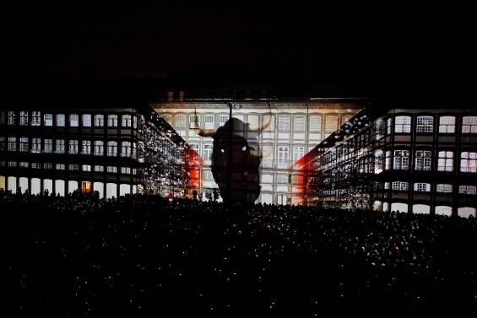

© Foto: Tai Lomas

